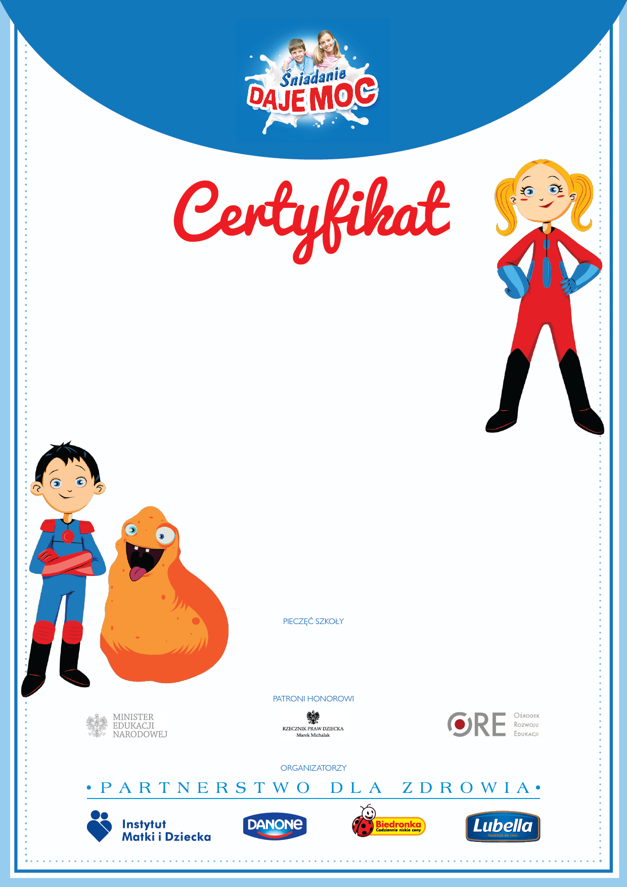

**Szkoła**

**Podstawowa im. I Dywizji Tadeusza Kościuszki**

**w Miłomłynie**

uczestniczyła w ogólnopolskim programie

**„Śniadanie Daje Moc”,**

będącego elementem edukacji zdrowotnej.

Program został przeprowadzony

w roku szkolnym 2016/2017